

**FACULTAD DE CIENCIAS E INGENIERÍA**

**ESCUELA ACADÉMICO PROFESIONAL DE INGENIERÍA DE SISTEMAS E INFORMÁTICA**

**LENGUAJE SQL**

CURSO DE:

ALGORITMICA II

TRABAJO DE INVESTIGACION

PROFESOR:

ERIC GUSTAVO CORONEL CASTILLO

AUTOR(ES):

CARRION SILVA ALEXIS JAVIER

OMAR ANTHONY PROSCOPIO FERNANDEZ

LOZANO OBLITAS ABRAHAM

## 

**LOS OLIVOS – PERÚ**

**2017**

Índice

Resumen 3

Antecedentes 3

Antecedentes Históricos 3

Desarrollo del Tema 4

Creación de una base de Datos 4

Partes del Entorno del SQL. 5

Creación de una Base de Datos. 5

Tipos de Datos en SQL. 7

Introducción de la llave principal 8

Vistas 10

Casos 12

Insertamos los datos en la tabla libro 14

Insertamos los datos en la tabla Autor 15

Insertamos los datos en la tabla Estudiante 16

Insertamos los datos en la tabla LibAut. 17

Insertamos los datos en la tabla Préstamo. 18

Diagrama 19

Vistas 19

Conclusiones 20

Bibliografía 21

# Resumen

Asumiendo el margen histórico el SQL es un lenguaje de control manipulación y definición de datos relacionales, fue creada a raíz de un proyecto por la empresa tecnológica IBM en los laboratorios de Santa Teresa ya por la década de los 70’s, en aquellos años se deseaba implementar un prototipo de SGBD (Sistema de Gestión de Base de Datos) que generalice a los diversos que existían en aquel entonces, como resultado de aquel experimento nació el primer leguaje relacional llamado SEQUEL que por diversas razones paso a llamarse luego SQL; su uso empezó a principios de la década de los 80’s como primer usuario e impulsador se encontró IBM.

Para la década de los 90’s SQL fue declarada como lenguaje estándar por el Instituto Americano de Estándares Nacionales (ANSI) dando esta declaración en el año de 1986 siendo después aceptada por el ISO en el año de 1987 para luego ser usada como lenguaje oficial hasta la actualidad.

En el desarrollo del tema se dará la creación de una base de datos como también sus funciones, sus utilidades así como también un ejemplo de una librería.

# Antecedentes

El desarrollo por el cual se da esta investigación es para dar conocimiento sobre los antecedentes, los datos históricos y el desarrollo del lenguaje relacional de consultas SQL, asimismo dará a conocer cómo es que se desarrolla una base de datos desde su creación hasta su gestión.

El SQL es el lenguaje estándar ANSI/ISO que nos permite la definición, manipulación y control de bases de datos relacionales, este es un lenguaje simple y declarativo lo que nos quiere decir es que sólo hay que indicar qué se quiere hacer a diferencia, de los lenguajes procedimentales es necesario especificar cómo hay que hacer cualquier acción sobre la base de datos un dato adicional que aportar es que el SQL es un lenguaje muy parecido al lenguaje natural humano; concretamente, se parece al inglés, y es muy expresivo. Por estas razones, y como lenguaje estándar, el SQL es un lenguaje con el que se puede acceder a todos los sistemas relacionales comerciales.

## Antecedentes Históricos

Al principio de los años setenta, en los laboratorios de investigación Santa Teresa de IBM se empezó a trabajar en el proyecto System R. El objetivo de este proyecto era implementar un prototipo de SGBD relacional; por lo tanto, también necesitaban investigar en el campo de los lenguajes de bases de datos relacionales. A mediados de los años setenta, el proyecto de IBM dio como resultado un primer lenguaje denominado SEQUEL (Structured English Query Language), que por razones legales se denominó más adelante SQL (Structured Query Language). Al final de la década de los setenta y al principio de la de los ochenta, una vez finalizado el proyecto System R, IBM y otras empresas empezaron a utilizar el SQL en sus SGBD relacionales, con lo que este lenguaje adquirió una gran popularidad.

En 1982, ANSI (Instituto Americano de Estándares Nacionales) encargó a uno de sus comités (X3H2) la definición de un lenguaje de bases de datos relacionales. Este comité, después de evaluar diferentes lenguajes, y ante la aceptación comercial del SQL, eligió un lenguaje estándar que estaba basado en éste prácticamente en su totalidad. El SQL se convirtió oficialmente en el lenguaje estándar de ANSI en el año 1986, y de ISO (International Standards Organization) en 1987. También ha sido adoptado como lenguaje estándar por FIPS (Federal Information Processing Standard), Unix X/Open y SAA (Systems Application Architecture) de IBM.

En el año 1989, el estándar fue objeto de una revisión y una ampliación que dieron lugar al lenguaje que se conoce con el nombre de SQL1 o SQL89. En el año 1992 el estándar volvió a ser revisado y ampliado considerablemente para cubrir carencias de la versión anterior. Esta nueva versión del SQL, que se conoce con el nombre de SQL2 o SQL92, es la que nosotros presentaremos en esta unidad didáctica.

# Desarrollo del Tema

## Creación de una base de Datos

Para empezar con la creación de la base de datos abrimos previamente el SQL que nos mostrara esta ventana. Que es la ventana de inicio del nuestro editor de SQL.

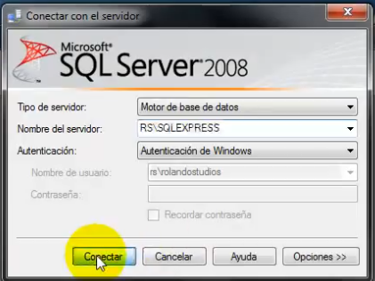

Antes de seguir con el procedimiento mencionare las partes del entorno grafico de SQL Server 2008.

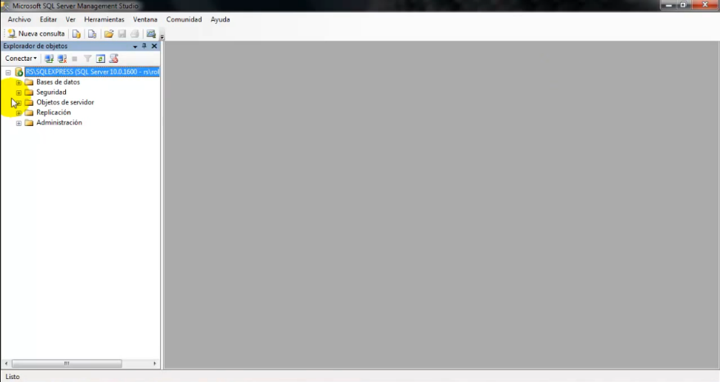

## Partes del Entorno del SQL.

Botones de conexión y desconexión

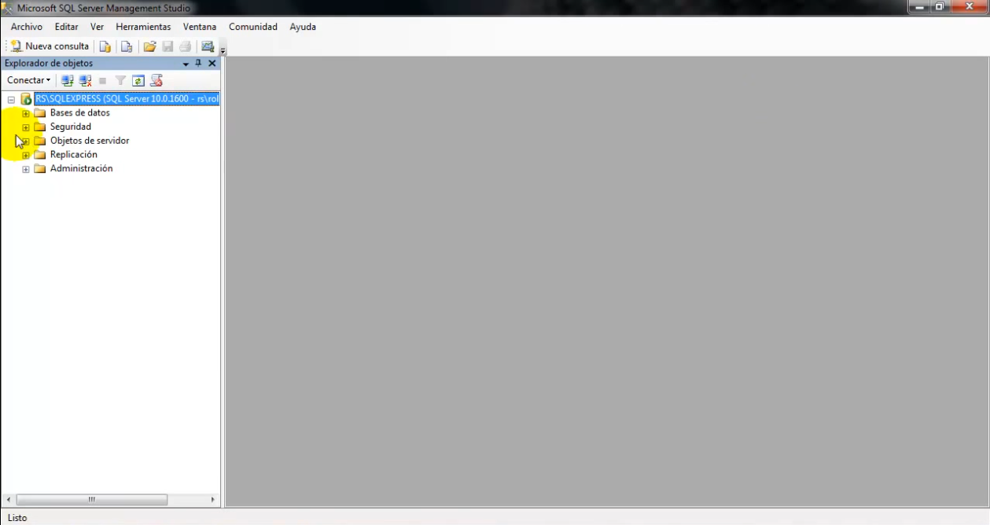

Actualizador del Explorador de Objetos.

Menú General

Objetos del Explorador

Explorador de objetos

Consola de Consultas

## Creación de una Base de Datos.

En el Explorador de objetos, conéctese a una instancia del Motor de base de datos de SQL Server y expándala. Haga clic con el botón secundario en Bases de datos y, a continuación, en Nueva base de datos.

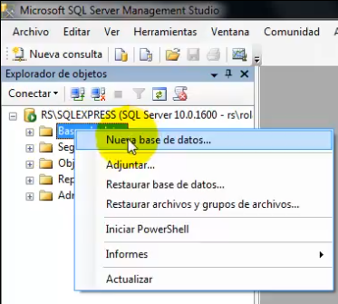

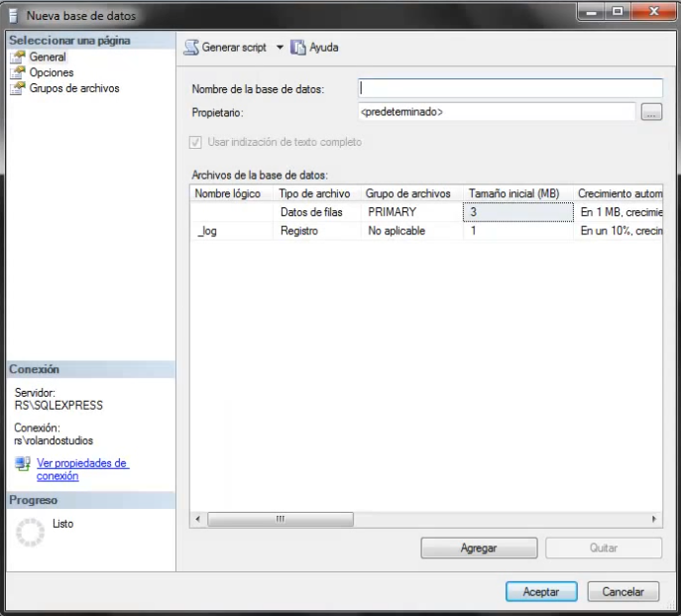

Para cambiar el nombre de nombre del propietario, haga clic en (…) para seleccionar otro.

En Nueva base de datos, especifique un nombre de base de datos.

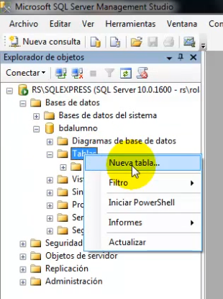Para la creación de una tabla nos vamos a la carpeta tablas, dándole clic derecho a “Nueva Tabla”.

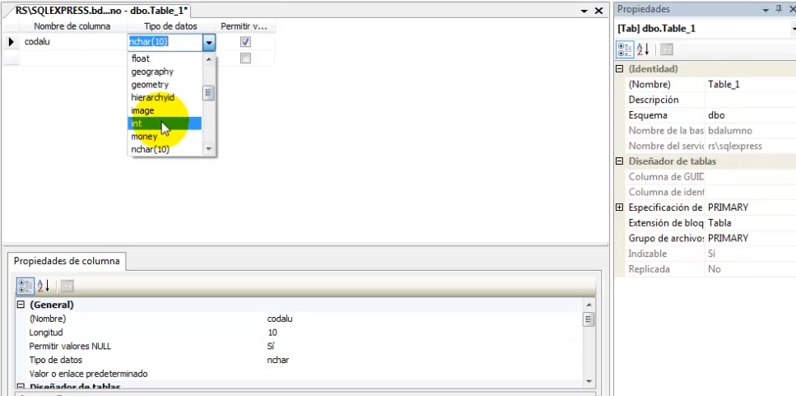Luego de hacerle clic a nueva tabla aparecerá en el espacio de trabajo un formulario como el que está en la siguiente imagen. En el podremos darle nombre a las columnas como también asignarle un tipo de Dato, así mismo podremos fijar las llaves o restricciones de una tabla.

## Tipos de Datos en SQL.

Números exactos

* bigint
* numeric
* bit
* smallint
* decimal
* smallmoney
* int
* tinyint
* money

Números aproximados

* float
* real

Fecha y hora

* date
* datetimeoffset
* datetime2
* smalldatetime
* datetime
* time

Cadenas de caracteres

* char
* varchar
* text

Cadenas de caracteres Unicode

* nchar
* nvarchar
* ntext

Cadenas binarias

* binary
* varbinary
* image

Otros tipos de datos

* cursor
* rowversion
* hierarchyid
* uniqueidentifier
* sql_variant
* xml
* Spatial Geometry Types
* Spatial Geography Types
* Table

## Introducción de la llave principal

La clave primaria se utiliza para identificar en forma única cada línea en la tabla. Puede ser parte de un registro real, o puede ser un campo artificial (uno que no tiene nada que ver con el registro real). Una clave primaria puede consistir en uno o más campos en una tabla.

Para hacer esta acción solo le damos clic derecho a la columna y seleccionamos “Establecer clave principal”

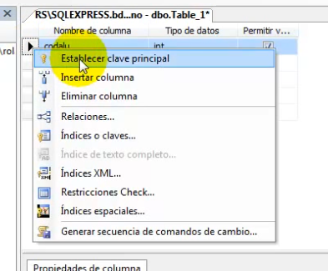

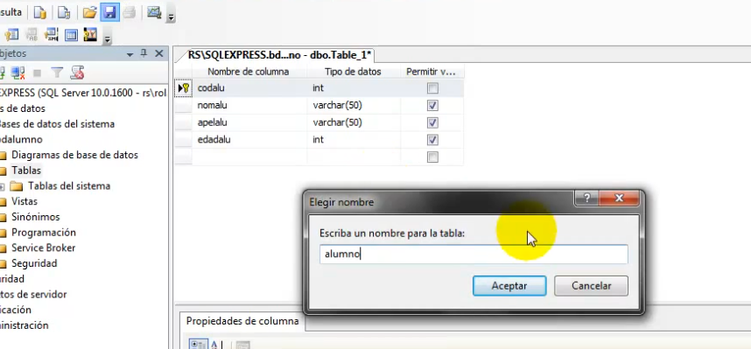Para culminar la creación de la taba solo le damos “Guardar”; saldrá un cuadro de dialogo en el cual solicitara el nombre de la tabla, luego de ponerle un nombre solo le damos “Aceptar”.

Ya que se tiene la tabla hecha con los parámetros hechos lo siguiente es agregar los datos. Para hacer esto le damos clic derecho a la tabla dbo.alumno que se encuentra dentro de la carpeta Tablas.

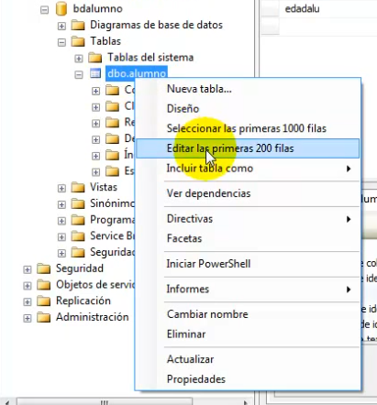

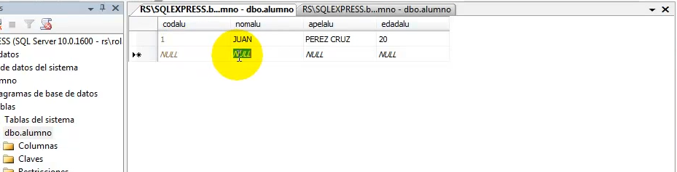Luego de esta acción nos aparecerá la tabla con las columnas que fueron declaradas anteriormente.

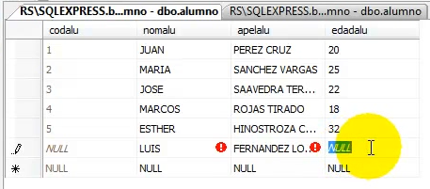El llenado de las columnas se debe hacer cumpliendo con los parámetros designados de los contrario mandara una advertencia y no se podrá guardar los datos.

## Vistas

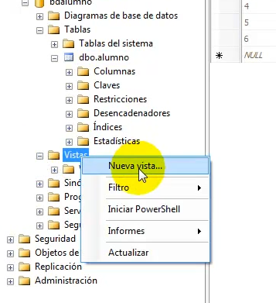Las vistas o filtros nos permiten obtener información detallada y delimitada de la tabla o de múltiples tablas sea en caso. Gracias a las vistas podemos organizar, y controlar los datos existentes en la Base de Datos. Para hacer una vista solo le damos clic en la carpeta vista y le damos en “Nueva Vista”.

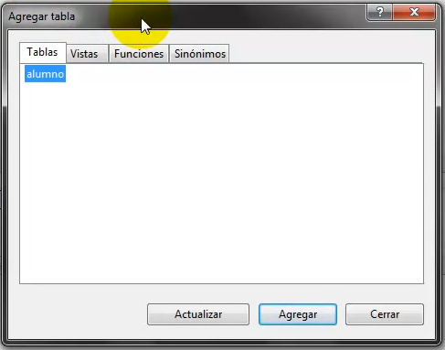Paso siguiente nos va a preguntar el nombre de la tabla a la que se le va a hacer el filtrado. Para crear la vista le damos en “Agregar”.

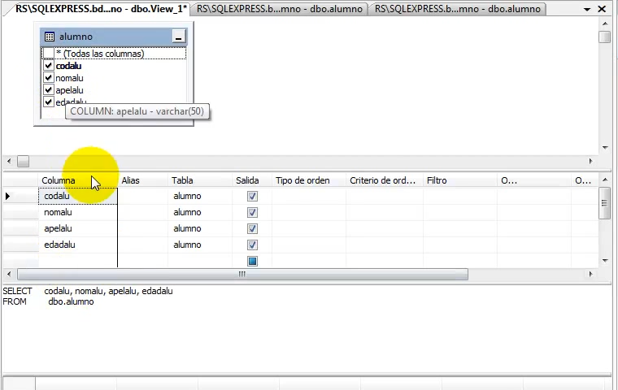

Tabla para hacer la vista

Esta es la tabla de la cual se van a sacar los datos para realizar las vistas o los filtrados.

Área de consultas.

En ella realizamos las consultas para hacer los filtrados.

Luego de hacer las consultas o filtros nos mostrará una nueva tabla o vista con los datos del filtro.

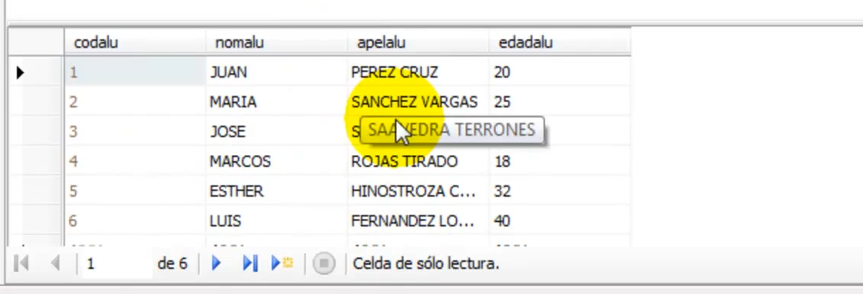

# Casos

El siguiente caso es de una biblioteca en este caso la creación de la Base de Datos ya están hechos lo que se verá en este caso es la creación de las tablas, del diagrama y la vista.

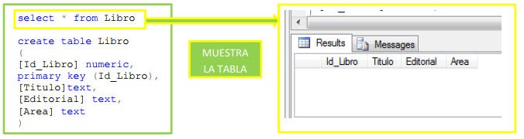

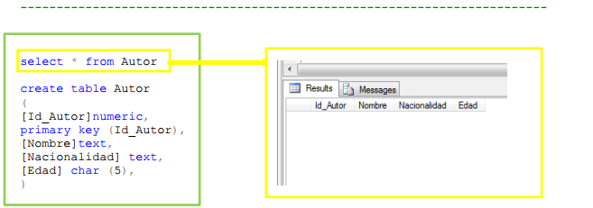

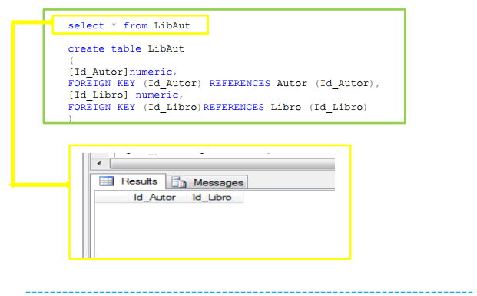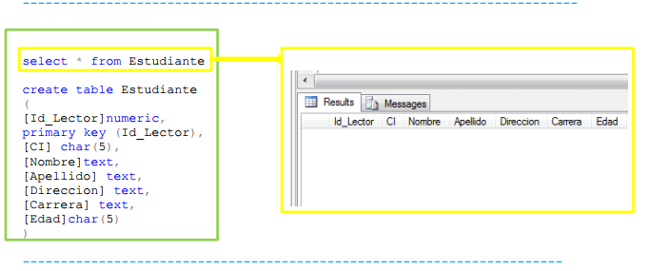

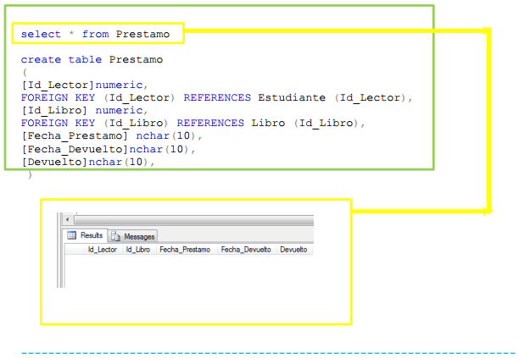

## Insertamos los datos en la tabla libro

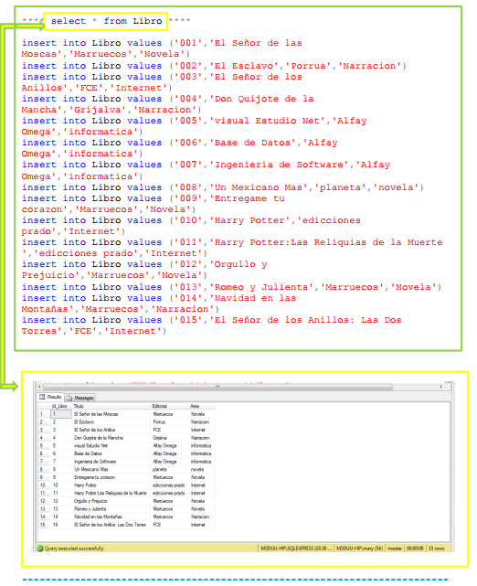

## Insertamos los datos en la tabla Autor

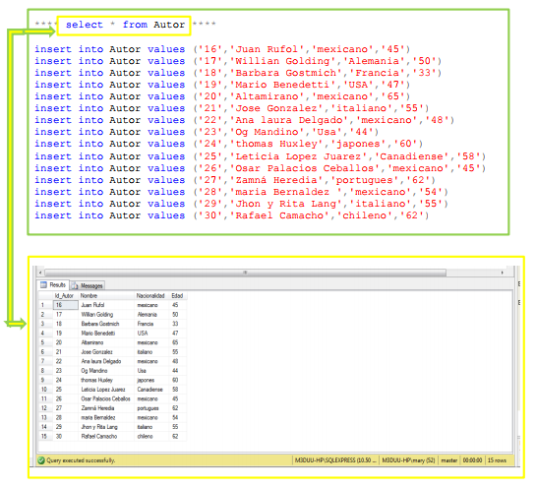

## Insertamos los datos en la tabla Estudiante

## Insertamos los datos en la tabla LibAut.

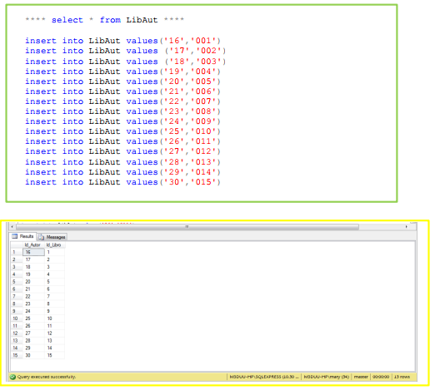

## Insertamos los datos en la tabla Préstamo.

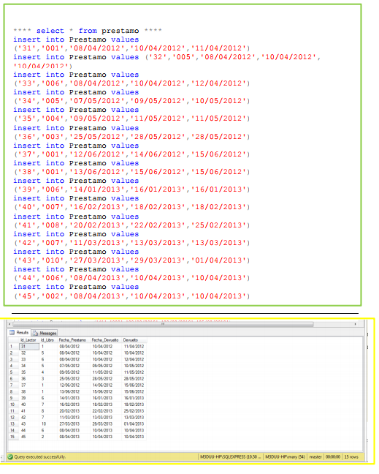

## Diagrama

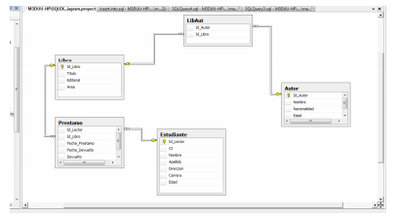

## Vistas

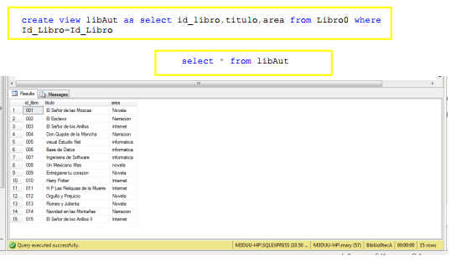

# Conclusiones

Concluyo en que el lenguaje Relacional SQL es un leguaje que nos a permitido moldear el avance de la tecnología pues su influencia que abarca es inmensa y su factibilidad de aprendizaje ha hecho que sea la más usada en el mundo. El lenguaje SQL no solo nos permite organizar o filtrar datos sino también nos da a conocer en que se puede optimizar los procesos.

# Bibliografía

* Rodríguez, M. S., Guzmán, S. C. B., & Zallas, F. A. E. (2015, January). Desarrollo y utilización de un objeto de aprendizaje para el estudio de consultas estructuradas en una base de datos de SQL server. In Congreso Virtual sobre Tecnología, Educación y Sociedad (Vol. 1, No. 4).
* Arredondo, M. L. Efectividad de OWASP Para Proteger Applicaciones Web Contra Inyección de SQL.
* Pérez López, C., & López, C. P. (2004). *MYSQL para Windows y Linux*.